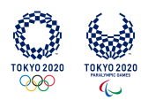 | SPORCU BİLGİ FORMU |  | 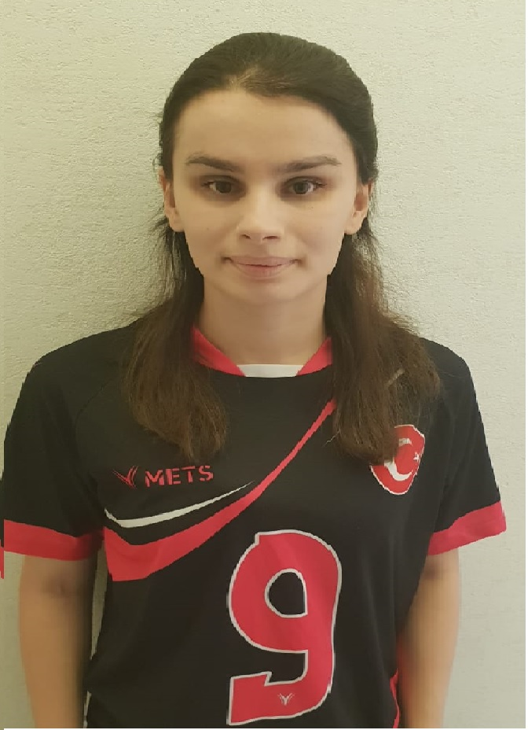
Adı Soyadı | GÜLŞAH AKTÜRK
Doğum Tarihi | 29.09.1995
Doğum Yeri | DÜZCE
İletişim Bilgileri  (Adres/Telefon) | GÜVENTEPE MAH.VEYSEL ŞATIROĞLU CAD.NORA LİFE SİTESİ 20/a27 YENİMAHALLE/ANKARA TLF:0553 632 30 45
Öğrenim Durumu | LİSE MEZUNU
Spor Yaptığı İl | ERZURUM
Spor Yaptığı Kulüp | ERZURUM YAKUTİYE ENGELLİLER SPOR KULÜBÜ
Kulüp Antrenörü | YILDIRIM GÜÇLÜ
Milli Takım Antrenörü | YILDIRIM GÜÇLÜ
Baba Adı | İSMAİL
Anne Adı | MÜRVET
Anne ve Baba İletişim Bilgileri (Adres/Telefon) | İMAMLAR MAH. 601 SOK.NO :3 GÖLYAKA/DÜZCE  BABA TLF :0546 605 00 73
Tokyo 2020’ den önce Olimpiyat Kotası / Elde Ettiği Derece | 2018 DÜNYA ŞAMPİYONASI 2.
Tüm Uluslararası Başarıları  (İlk Üç Derece) | YIL | MÜSABAKA ADI |  | DERECE
 | 2013 | AVRUPA ŞAMPİYONASI |  | 2.
 | 2014 | DÜNYA ŞAMPİYONASI |  | 3.
 | 2015 | AVRUPA ŞAMPİYONASI |  | 1.
 | 2016 | PARALİMPİK OYUNLARI |  | 1.
 | 2017 | AVRUPA ŞAMPİYONASI |  | 2.
 | 2018 | DÜNYA ŞAMPİYONASI |  | 2.
 | 2019 | AVRUPA ŞAMPİYONASI |  | 1.

